KALIBRASI ARAH KIBLAT
(Studi Kasus Arah Kiblat Masjid Agung Parepare Prespektif Fiqih Dan Ilmu Falak)
Budiman, M.HI.
budiman@iainpare.ac.id
ABD. Karim Faiz, M.SI.
abdkarimfaiz@iainpare.ac.id

Abstrak
Syekh Ali As-Shobuni dalam karyanya Tafsir Ayatul Ahkam menjelakan bahwa menurut Imam As-Syafi’i, kewajiban menghadap kiblat merupakan kewajiban muthlak manghadap ‘ainul ka’bah (bangunan ka’bah) baik bagi yang berada di dalam Masjidil Haram ataupun dilluar masjidil haram. Adapun yang berada diluar Masjidil Haram dan tidak dapat melihat langsung ka’bah maka wajib mempelajari ilmu yang dapat dengan tepat dan akurat memberikan arah menghadap kiblat yakni Ilmu Falak. Eksistensi Ilmu Falak dan menyebarnya Ilmu Falak menjadi sebab kalibrasi arah kiblat masjid menjadi wajib, begitu juga Masjid Agung A.G.K.H. Abdul Rahman Ambo Dalle Kota Parepare. Kesimpulan awal peneliti berdasarkan pengukuran berbasis Google Earth arah kiblat Masjid Agung A.G.K.H. Abdul Rahman Ambo Dalle Kota Parepare melenceng ke arah selatan. Tujuan Penelitian ini yang pertama mendeskripsikan penggunaan metode arah kiblat Masjid Agung A.G. KH. Abdul Rahman Ambo Dalle Kota Parepare. Kedua, analisis historis dan kalibrasi arah kiblat dengan hisab kontemporer menggunakan alat aplikasi Google Earth, tongkat istiwa’ dan theodholite. Hasil penelitian ini yang petama bahwa metode pengukuran arah kiblat Masjid Agung Kota Parepare menggunakan metode Kompas. Kedua, Kalibrasi arah kiblat berdasarkan metode Google Earth ditemukan kemelencengan arah kiblat. Adapun hasil kalibrasi dengan metode Tongkat Istiwa’ ditemukan kemelencengan arah kiblat sebesar 5º 30’. Hasil Kalibrasi Arah Kiblat dengan metode theodholite ialah 6^{o.} Berdasarkan tiga metodologi tersebut disimpulkan bahwa arah kiblat masjid agung kota parepare tidak akurat.

Kata Kunci : Arah Kiblat, Kalibrasi, Masjid.

Pendahuluan
Salah satu syarat sah salat adalah menghadap kiblat. Perintah ini berdasarkan firman Allah SWT dalam Al-Qur’an surat Al-Baqarah ayat 144, 149 dan 150. Hadits Rasulullah SAW juga menegaskan akan perintah menghadap kiblat ketika salat sebagaimana hadits yang diriwayatkan oleh Sahabat Al-Barra’ bin ‘Azib (Muslim, 2020).
Imam As-Syafi’i dalam pendapat madzhabnya sebagaimana yang dikutip oleh Imam Al-As-Shobuni dalam kitab Tafsir Ayatul Ahkam menyatakan bahwa ayat dan hadits menghadap kiblat maknanya wajib dan arahnya langsung ke ka’bah baik yang dekat ataupun juah. Bagi yang jauh maka wajib menggunakan perantara atau wasilah ilmu pengetahuan. Tetapi jika dalam kondisi ketidakmampuan dan ketidaktahuan maka cukup dengan perkiraan (Suma & SH, 2016). As-Syafii juga menegaskan bahwa menghadap kiblat adalah kewajiban yang menjadi syarat dalam salat, maka apabila kewajiban ini tidak terpenuhi salatnya tidak sah (Izzuddin, 2010).
Fatwa arah kiblat di Indonesia pernah dikeluarkan oleh Majelis Ulama’ Indonesia (MUI) tahun 2010. Ada dua fatwa, pertama No. 3 Tahun 2010 dan kedua No. 5 tahun 2010. Fatwa pertama MUI menfatwakan bahwa arah kiblat bagi masyarakat indonesia ialah arah barat sesuai dengan letak koordinat indonesia yang berada di sebelah timur koordinat ka’bah (mekkah). Fatwa ini menuai protes di para pakar Ilmu Falak di Indonesia dikarenakan secara lintang indonesia berada di lintang selatan dan ka’bah (mekkah) berada di lintang utara yang secara posisi arah kiblat tidak tepat menghadap kerah barat. MUI kemudian mengeluarkan fatwa No. 5 tahun 2010 yang kemudian isinya merevisi pada fatwa no. 3 tahun 2010. Fatwa terbaru MUI mewajibkan kiblat bagi warga Indonesia menghadap barat laut dengan besaran sudut sesuai koordinat lokasi masisng-masing tetempat di Indonesia.
Masjid merupakan tempat ibadah secara berjamaah yang kemudian akurasi arah kiblat dituntut lebih besar akurasinya karena volume jamaah dan pemakaiannya yang begitu banyak dan besar. Masjid Agung A.G.K.H. Abdul Rahman Ambo Dalle Kota Parepare adalah masjid yang memiliki sejarah dan fungsi yang besar bagi masyarakat Kota parepare. Besarnya manfaat dan fungsi masjid ini menuntut akurasi arah kiblat yang tepat dalam menghadap kiblat. Masjid Agung A.G.K.H. Abdul Rahman Ambo Dalle Kota Parepare yang bertempat di Kota Parepare Provinsi sulawesi selatan memiliki peran dan percontohan yang besar bagi masjid-masjid lain di Kota parepare, hal ini lah yang menjadi salah satu daya tarik peneliiti untuk melakukan kalibrasi arah kiblatnya. Masjid ini secara posisi terletak Jln. Jenderal Ahmad Yani KM 2, Kecamatan Ujung Baru Soreang, Kota Pare-Pare, Provinsi Sulawesi Selatan dan diresmikan oleh Walikota parepare pada tanggal 11 Oktober 2013.
Fokus penelitian yang akan dilakukan pada Masjid Agung A.G.K.H. Abdul Rahman Ambo Dalle Kota Parepare adalah arah kiblatnya. Analisisnya ialah kalibrasi dengan rumus spherical trigonometri dengan alat google earth, tongkat istiiwa’ dan theodholite. Rencana penelitian ini berdasarkan kesimpulan awal peneliti bahwa ada kemelencengan dalam arah kiblat Masjid Agung A.G.K.H. Abdul Rahman Ambo Dalle Kota Parepare sebagaimana pada data gambar dibawah ini :
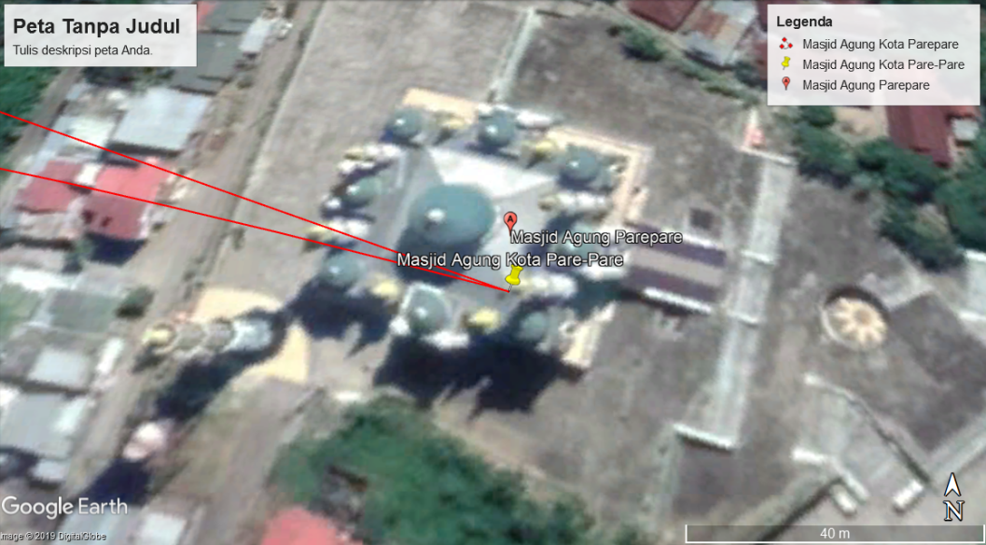
Garis 1 (Arah Kiblat)
Garis 2 (Arah Banguan Masjid)

Gambar 1 (Gambar Ini Diakses Oleh Peneliti Dengan Menggunakan Google Earth Pro Pada Tanggal 2 Juli 2019 Pukul 10.00 Wita)
Data pada gambar 1 diatas menunjukkan dua garis. Garis 1 adalah garis yang mengarahkan kepada arah kiblat yang seharusnya. Garis 2 adalah arah bangunan yang arah tersebut dijadikan arah kiblat oleh Masjid Agung A.G.K.H. Abdul Rahman Ambo Dalle Kota Parepare.
Kemelencengan arah kiblat yang ditunjukkan dalam data pada gambar 1 secara fiqih dan hisab kontemporer adalah kekeliruan. Hal inilah yang kemudian menjadi dasar peneliti untuk melakukan kajian dan penelitin kalibrasi arah kiblat Masjid Agung A.G.K.H. Abdul Rahman Ambo Dalle Kota Parepare dengan pengujian alat menggunakan google earth, tongkat istiwa’ dan theodholite.
Pembatasan kajian dan penelitian ini peneliti rumuskan dalam pertanyan, bagaimana metode penetapan arah kiblat Masjid Agung A.G. KH. Abdul Rahman Ambo Dalle Kota Parepare? Dan bagaimana kalibrasi arah kiblat Masjid Agung A.G. KH. Abdul Rahman Ambo Dalle Kota Parepare dengan google earth, tongkat istiwa’ dan theodholite?.
Metode Penelitian
Penelitian ini memiliki tujuan mendiskripsikan metode penentuan arah kiblat Masjid Agung A.G.K.H. Abdul Rahman Ambo Dalle Kota Parepare secara historis dan analisi secara secara fiqih dan astronomis kalibrasi arah kiblat Masjid Agung A.G.K.H. Abdul Rahman Ambo Dalle Kota Parepare dengan alat google earth, tongkat istiwa’ dan theodholite.
Jenis peneletian ini adalah kualitatif dengan pendekatan studi kasus pada arah kiblat Masjid Agung A.G.K.H. Abdul Rahman Ambo Dalle Kota Parepare (Prastowo, 2011). Teknik penelitian dalam penelitian ini lebih menekankan pada penggalian data pada informan terkait arah kiblat arah kiblat Masjid Agung A.G.K.H. Abdul Rahman Ambo Dalle Kota Parepare (Sugiyono, 2010). Pendekatan analisis data dalam penelitian ini ada dua, yakni historis dan fiqih astronomisi. Yang keduanya bertujuan mendikripsikan bagaimana cara dan metode yang telah dipakai arah kiblat Masjid Agung A.G.K.H. Abdul Rahman Ambo Dalle Kota Parepare dalam menentukan arah kibltnya dan menguji kalibrasi arah kiblat secara astronomis.
Lokasi penelitian adalah Masjid Agung A.G. KH. Abdul Rahman Ambo Dalle Kota Parepare, Jln. Jenderal Ahmad Yani KM 2, Kecamatan Ujung Baru Soreang, Kota Pare-Pare, Provinsi Sulawesi Selatan.
Ketentuan Arah Kiblat
Kiblat secara linguistik berasal dari bahasa arab ( قبلة), kata ini adalah bentuk turunan dari kata قبل , يقبل , قبلة yang memiliki arti menghadap. Kiblat secara teoritis didefinisikan dengan berbagai macam definisi. Pertama, the direction that should be faced when a Muslim prays during salat. (arah dimana umat muslim menghadap ketika shalat) (Ma’luf, 1986).
Kedua, The direction of the sacred shrine of the ka’bah in Mecca, Saudi Arabia, toward which Muslims turn five times each day when performing the salat (daily ritual prayer). Soon after Muhammad’s emigration (hijrah, or Hegira) to Medina in 622, he indicated Jerusalem as the qiblah, probably influenced by Jewish tradition. When Jewish-Muslim relations no longer seemed promising, Muhammad changed the qiblah to Mecca (Mujab, 2016).
Ketiga, arah yang merujuk ke suatu tempat dimana bangunan Ka’bah di Masjidil Haram, Mekkah, Arab Saudi berada. Dan keempat, arah menuju Ka’bah (Mekkah) lewat jalur terdekat yang mana setiap muslim dalam mengerjakan shalat harus menghadap ke arah tersebut (Mujab, 2016). Dalam Al-Qur’an surat yunus ayat 87 makna qiblat memiliki makna tidak hanya ka’bah akan tetapi lebih luas yakni tempat tempat beribadah, sebagaimana firman Allah SWT :
وَاَوْحَيْنَآ اِلٰى مُوْسٰى وَاَخِيْهِ اَنْ تَبَوَّاٰ لِقَوْمِكُمَا بِمِصْرَ بُيُوْتًا وَّاجْعَلُوْا بُيُوْتَكُمْ قِبْلَةً وَّاَقِيْمُوا الصَّلٰوةَۗ وَبَشِّرِ الْمُؤْمِنِيْنَ
Dan kami wahyukan kepada Musa dan saudaranya: "Ambillah olehmu berdua beberapa buah rumah di Mesir untuk tempat tinggal bagi kaummu dan jadikanlah olehmu rumah-rumahmu itu tempat shalat dan dirikanlah olehmu sembahyang serta gembirakanlah orang-orang yang beriman". (Yunus: 87).
Perintah kewajibah dalam menghadap kiblah Allah tegaskan dalam Al-Qur’an sebanyak tiga kali, ini menegaskan begitu tegasnya perintah menghadap kiblat. Peritah ini termaktub dal Al-Qur’an dalam surat Al-Baqarah ayat 144, 149 dan 150. Sebagaimana firman-Nya dalam Al-Qur’an (Shihab, 2020):
فَوَلِّ وَجْهَكَ شَطْرَ الْمَسْجِدِ الْحَرَامِ ۗ وَحَيْثُ مَا كُنْتُمْ فَوَلُّوْا وُجُوْهَكُمْ شَطْرَهٗ ۗ
“Palingkanlah mukamu ke arah Masjidil Haram. Dan di mana saja kamu berada, palingkanlah mukamu ke arahnya”. (Al Baqarah: 144)
وَمِنْ حَيْثُ خَرَجْتَ فَوَلِّ وَجْهَكَ شَطْرَ الْمَسْجِدِ الْحَرَامِ ۗ وَاِنَّهٗ لَلْحَقُّ مِنْ رَّبِّكَ ۗ وَمَا اللّٰهُ بِغَافِلٍ عَمَّا تَعْمَلُوْنَ
“Dan dari mana saja kamu ke luar (untuk mengerjakan shalat), maka palingkanlah wajahmu ke arah Masjidil haram (Ka'bah), sesungguhnya ketentuan itu benar-benar sesuatu yang hak dari Tuhanmu. Dan Allah sekali-kali tidak lengah dari apa yang kamu kerjakan”.(Al Baqarah: 149)
وَمِنْ حَيْثُ خَرَجْتَ فَوَلِّ وَجْهَكَ شَطْرَ الْمَسْجِدِ الْحَرَامِ ۗ
“Dan dari mana saja kamu keluar, maka palingkanlah wajahmu ke arah Masjidilharam”. (Al Baqarah: 150)
Perintah menhadap qiblat kemudian ditegaskan dalam hadits Rasulullah SAW bahwa ketika perintah ini turun maka Rasulullah kemudian berpaling dari Masjidil Aqsa ke Ka’bah yang berada di Masjidil haram Mekkah. Sebagaimana dalam hadits dari Al Barra’ bin ’Azib r.a. (Muslim, 2020):
حَدَّثَنَا عَمْرُو بْنُ خَالِدٍ قَالَ حَدَّثَنَا زُهَيْرٌ قَالَ حَدَّثَنَا أَبُو إِسْحَاقَ عَنْ الْبَرَاءِ بْنِ عَازِبٍ أَنَّ النَّبِيَّ صَلَّى اللَّهُ عَلَيْهِ وَسَلَّمَ كَانَ أَوَّلَ مَا قَدِمَ الْمَدِينَةَ نَزَلَ عَلَى أَجْدَادِهِ أَوْ قَالَ أَخْوَالِهِ مِنْ الْأَنْصَارِ وَأَنَّهُ صَلَّى قِبَلَ بَيْتِ الْمَقْدِسِ سِتَّةَ عَشَرَ شَهْرًا أَوْ سَبْعَةَ عَشَرَ شَهْرًا وَكَانَ يُعْجِبُهُ أَنْ تَكُونَ قِبْلَتُهُ قِبَلَ الْبَيْتِ وَأَنَّهُ صَلَّى أَوَّلَ صَلَاةٍ صَلَّاهَا صَلَاةَ الْعَصْرِ وَصَلَّى مَعَهُ قَوْمٌ فَخَرَجَ رَجُلٌ مِمَّنْ صَلَّى مَعَهُ فَمَرَّ عَلَى أَهْلِ مَسْجِدٍ وَهُمْ رَاكِعُونَ فَقَالَ أَشْهَدُ بِاللَّهِ لَقَدْ صَلَّيْتُ مَعَ رَسُولِ اللَّهِ صَلَّى اللَّهُ عَلَيْهِ وَسَلَّمَ قِبَلَ مَكَّةَ فَدَارُوا كَمَا هُمْ قِبَلَ الْبَيْتِ وَكَانَتْ الْيَهُودُ قَدْ أَعْجَبَهُمْ إِذْ كَانَ يُصَلِّي قِبَلَ بَيْتِ الْمَقْدِسِ وَأَهْلُ الْكِتَابِ فَلَمَّا وَلَّى وَجْهَهُ قِبَلَ الْبَيْتِ أَنْكَرُوا ذَلِكَ
“Menceritakan kepada kami ’Amr bin Khalid, menceritakan kepada kami Zuhair, Ia berkata: menceritakan kepada kami Abu Ishaq dari Al Barra’ bin ’Azib bahwasanya Nabi SAW pertama tiba di Madinah turun di rumah kakek-kakek atau paman-paman dari Anshar. Dan bahwasanya beliau shalat menghadap Baitul Maqdis enam belas atau tujuh belas bulan. Dan beliau senang Kiblatnya dijadikan menghadap Baitullah (ka’bah). Dan shalat pertama beliau dengan menghadap Baitullah adalah shalat Ashar dimana orang-orang turut shalat (bermakmum) bersama beliau. Seusai shalat, seorang lelaki yang ikut shalat bersama beliau pergi kemudian melewati orang-orang di suatu masjid sedang ruku. Lantas dia berkata: "Aku bersaksi kepada Allah, sungguh aku telah shalat bersama Rasulullah SAW dengan menghadap Mekkah." Merekapun dalam keadaan demikian (ruku) merubah Kiblat menghadap Baitullah. Dan orang-orang Yahudi dan Ahli Kitab senang beliau shalat menghadap Baitul Maqdis. Setelah beliau memalingkan wajahnya ke Baitullah, mereka mengingkari hal itu. (HR. Bukhari, Muslim, Abu Nu’aim, Turmuzi, Abu ‘Uwanah, An Nasa’iy dan Ahmad )
Hadits diatas menjelaskan secara historis bahwa Nabi Muhammad SAW salat menghadap baitul maqdis ketika berada di madinah selama 16 atau 17 bulan dimulai semenjak beliau hijrah ke Madinah. Hal ini adalah sebagai bentuk syi’ar rasulullah saw bagi umat nasrani dan yahudi agar mereka berminat untuk masuk mengikuti ajaran Rasulullah saw karena sesungguhnya rabi dan para pendeta tahu bahwa Nabi Muhammad SAW adalah nabi terakhir sebagaimana yang telah diberitakan dalam kitab injil dan taurat. Hal ini lah nabi tetap menggunakan baitul maqdis sebagai kiblat, akan tetapi kaum nasrani dan yahudi masih tetap ingkar dan menolak ajaran Nabi Muhammmad SAW (Faiz, 2020). Allah SWT berfirman :
وَاِنَّ الَّذِيْنَ اُوْتُوا الْكِتٰبَ لَيَعْلَمُوْنَ اَنَّهُ الْحَقُّ مِنْ رَّبِّهِمْ ۗ وَمَا اللّٰهُ بِغَافِلٍ عَمَّا يَعْمَلُوْنَ
"Sesungguhnya orang-orang (Yahudi dan Nasrani) yang diberi Al Kitab (Taurat dan Injil) memang mengetahui, bahwa berpaling ke Masjidil Haram itu adalah benar dari Tuhannya; dan Allah sekali-kali tidak lengah dari apa yang mereka kerjakan”. (al baqarah: 144)
Hukum menghadap kiblat berdasarkan ‘illatnya maka hukumnya di tafshil. Pertama, hukum menghadap kiblat wajib apabila ia menjadi syarat bagi perkara wajib atau sunnah, seperti shalat fardhu, shalat sunnah dan menguburkan jenazah. Kedua, sunnah ketika berdzikir, membaca mushaf Al-Qur’an, berdoa, tidur, dll. Ketiga Haram ketika buang air besar atau kecil ketika ditanah lapang yang tanpa penghalang dan makruhmembelakangi arah kiblat ketika buang air besar atau kecil di tempat yang ada penghalangnya (Mughniyah, 2015).
Ulama’ jumhur sepakat bahwa menghadap kiblat adalah syarat dalam ibadah salat dan menguburkan jenazah maka suatu kewajiban dan tidak sah salat apabila tidak menghadap kiblat (Zuhaili, 2010). Para ulama’ jumhur berbeda pendapat dalam hal lokasi atau tempat yang akan digunakan menghadap kiblat bagi yang lokasi atau tempat yang digunakan saat menghadap kiblat jauh atau dekat (Mughniyah, 2015).
Imam as-Syafi’i dan Syiah Imamiyah berpendapat bahwa dekat ataupun jauh maka menghadap kiblat hukumnya wajib ke ainul ka’bah. Jika dekat maka dengan kasat mata, jika jauh maka dengan perantara ilmu (biqodril ilmi). Apabila jika perantara ilmu bagi yang jauh tidak dimiliki maka diberikan rukhshah dengan cukup secara perkiraan saja(Mughniyah, 2015).
Pendapat berbeda dikuluarkan oleh Imam Hambali, Imam Hanafi dan Sebaian Ulama’ Syi’ah Imamiyah. Menghadap kiblat cukup dengan menghadap arah dimana ka’bah itu berada, jika secara koordinat lokasinya berada disebelah timur ka’bah maka kiblatnya cukup arah barat (Mughniyah, 2015).
Arah kiblat dapat ditentukan dengan Ilmu Ukur Segitiga Bola (Spherical Trigonometri). Hal ini dikarenakan bumi yang berbentuk bulat. Gambar dibawah ini adalah ilustrasi segitiga dalam medan bentuk Bola (bulat) (Raharto & Arifin, 2011).
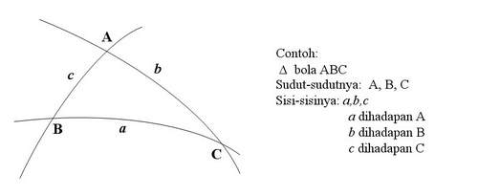

Gambar 2.
Kalkulator scientific atau komputer dengan aplikasi Microsoft Excel atau Visual basic dapat menyelesaikan Rumus Segitiga Bola (Spherical Trigonometri) bisa dijadikan media untuk menghasilkan perhitungan yang akurat. Perhitungan arah kiblat, ada 3 buah titik yang harus dibuat, yaitu Titik A, diletakkan di Ka’bah (Mekkah). Titik B, diletakkan di lokasi tempat yang akan ditentukan arah kiblatnya. Titik C, diletakkan di titik kutub utara (Raharto & Arifin, 2011).
Titik A dan titik C adalah dua titik yang tetap (tidak berubah-ubah), karena titik A tepat di Ka’bah (Mekkah) dan titik C tepat di kutub utara (titik sumbu), sedangkan titik B senantiasa berubah, mungkin berada di sebelah utara equator dan mungkin pula berada di sebelah selatannya, tergantung pada tempat mana yang akan ditentukan arah kiblatnya.
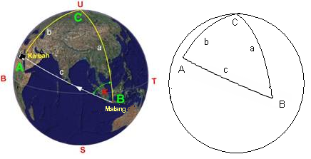
Gambar 3
A = Lokasi Ka’bah
B = Lokasi Markas
C = Kutub Utara
a = Jarak busur dari Utara ke Markas
b = Jarak busur dari Utara ke Ka’bah
c = Jarak busur dari Ka’bah ke Markas
Ketiga sisi segitiga ABC di atas diberi nama dengan huruf kecil dengan nama sudut didepannya (dihadapannya). Sisi BC dinamakan sisi a, karena berada di depan/ berhadapan dengan sudut A. Sisi CA dinamakan sisi b, karena berada di depan/berhadapan dengan sudut B. Sisi AB dinamakan sisi c, karena berada di depan/berhadapan dengan sudut C. Atau sudut di antara sisi b dan sisi c dinamakan sudut A, sudut di antara sisi c dan sisi a dinamakan sudut B, dan sudut di antara sisi a dan sisi b dinamakan sudut C. Oleh karena segitiga yang dimaksud di sini adalah segitiga bola, maka sebenarnya sisi-sisi a, b, dan c juga merupakan bentuk sudut sehingga bisa disebut sebagai sudut a, sudut b dan sudut c. Sudut-sudut itu dihitung dengan satuan derajat busur (Raharto & Arifin, 2011).
Berdasarkan gambar diatas, dapatlah diketahui bahwa yang dimaksud dengan hisab arah kiblat adalah suatu perhitungan untuk mengetahui berapa besar nilai sudut B, yakni sudut yang diapit oleh sisi a dan sisi c.
Pembuatan gambar segitiga bola seperti di atas sangat berguna untuk membantu menentukan nilai sudut arah kiblat bagi suatu tempat dipermukaan bumi ini dihitung/diukur dari suatu titik arah mata angin ke arah mata angin lainnya, misalnya diukur dari titik Utara ke Barat (U-B), atau diukur searah jarum jam dari titik Utara (UTSB) (Izzuddin, 2012).
Untuk perhitungan arah kiblat, hanya diperlukan dua data tempat : 1). data lintang dan bujur Ka’bah (Mekah) Φ = 21º 25’ LU dan λ = 39º 50’ BT. 2). Data lintang tempat dan bujur tempat lokasi/kota yang akan dihitung arah kiblatnya. Sedangkan data lintang dan bujur tempat lokasi/kota yang akan dihitung arah kiblatnya dapat diambil dari taqwim/daftar/peta/buku yang tersedia lintang dan bujur tempatnya serta dari GPS (global positioning system), ataupun software Google Earth (Mustaqim, 2021).
Adapun data yang digunakan dalam perhitungan arah kiblat ialah:
NO | INDONESIA | ARAB | INGGRIS | SIMBOL
1 | Lintang tempat | عرض البلد | latitude | phi = Φ
2 | Bujur tempat | طول البلد | longitude | lambda = λ
Data lintang dan bujur Ka’bah (kota Mekah) yaitu: Lintang Ka’bah (kota Mekah) Φ = 21º 25’ LU Bujur Ka’bah (kota Mekah) λ = 39º 50’ BT Rumus bantu :
Sudut a = 90º – Φ tempat
Sudut b = 90º – Φ Makkah = 90º – 21º 25’ = 68º 35’ (tetap)
Sudut C = λ tempat – λ Makkah (Hambali, 2013).
Hubungan ketiga sudut A (∟CAB), B (∟ABC) dan C (∟BCA) dengan sudut a, b dan c sebagai mana diuraikan di atas yang relevan dengan persoalan penentuan arah kiblat dapat diturunkan beberapa macam persamaan antara lain adalah:
- Rumus model pertama:
Cotan B = Cotan b Sin a - Cos a Cotan C
Tan B (B-U) = Cot b Sin a - Cos a Cot C
Sin C
TAN B = (1/TAN(b)*SIN(a))/SIN(C)-COS(a)*1/TAN(C)
- Rumus model kedua:
Tan B (B-U) = (Cos LT Tan LM – Cos C * Sin LT)
SinC
TAN B = (COS(LT)*TAN(LM)-COS(C)*SIN(LT)) / SIN(C)
- Rumus model ketiga:
Tan B (B-U) = (Cos LT Tan LM) - Sin LT
Sin C Tan C
TAN B = (COS(LT)*TAN(LM)/SIN(C) – SIN(LT)/TAN(C) (Hambali, 2011).
Arah Kiblat Masjid Agung AG. Ambo Dalle Kota Parepare
Masjid Agung A.G.K.H. Abdul Rahman Ambo Dalle adalah masjid yang menjadi kebanggaan bagi Masyarakat Kota Parepare, Masjid ini diresmikan oleh Walikota Parepare pada tanggal 11 Oktober 2013. Secara lokasi beralamat pada Jln. Jenderal Ahmad Yani KM 2, Kecamatan Ujung Baru Soreang, Kota Pare-Pare, Provinsi Sulawesi Selatan dengan koordinat -4º 00’ 35.2” (Lintang Selatan) dan 119º 38’ 11,7” (Bujur Timur). Walikota parepare saat peresmian menyampaikan bahwa masjid Masjid Agung A.G.K.H. Abdul Rahman Ambo Dalle adalah masjid yang dibangun terbesar dan terindah setelah Masjid Al-Markaz Al-Islami dikawasan sulawesi selatan dengan biaya yang menghabiskan 24 miliyar.
Nama A.G. KH. Abdul Rahman Ambo Dalle yang dipakai untuk nama Masjid Agung ini diambil dari nama tokoh terkemuka dalam pendidikan dan peradaban di Sulawesi Selatan. A.G. adalah singkatan dari Anre Gurutta, gelar yang diberikan untuk pemuka agama dan pendidikan. A.G. KH. Abdul Rahman Ambo Dalle adalah pendiri Pondok Pesantren Darul Dakwah wal Irsyad (DDI) yang mana alumninya banyak menjadi pejabat, guru besar, pendiri pondok pesantren dan tokoh masyarakat lainnya.
Arah Kiblat Masjid Agung Kota Parepare berdasarkan wawancara yang dilakukan dengan Imam Masjid Agung Kota Parepare H. Sudirman Semma pada tanggal 5 oktober 2021, ialah dengan menggunakan metode kompas.
Kalibrasi Arah Kiblat Masjid Agung AG. Ambo Dalle Kota Parepare
Pengkajian akurasi (kalibrasi) arah kiblat pada masjid agung Kota Parepare sebagaimana mengacu pada teori pada BAB II. Pertama kita melakukan hisab arah kiblat dengan rumus spherical trigonometry arah kiblat. Kedua kita akan menguji kalibrasi arah kiblat yang sudah ditemukan hasil azimuth arah kiblatnya dengan rumus spherical trigonometry arah kiblat dengan tiga metode : Google Earth, Tongkat Istiwa’ dan Theodholite.
Adapun data yang digunakan dalam hisab arah kiblat ialah: Lintang Ka’bah (kota Mekah) Φ = 21º 25’ LU Bujur Ka’bah (kota Mekah) λ = 39º 50’ BT. Rumus bantu :
Sudut a = 90º – Φ tempat
Sudut b = 90º – Φ Makkah = 90º – 21º 25’ = 68º 35’ (tetap)
Sudut C = λ tempat – λ Makkah
- Rumus model pertama:
Cotan B = Cotan b Sin a - Cos a Cotan C
Sin C
Tan B (B-U) = Cot b Sin a - Cos a Cotan C
Sin C
TAN B = (1/TAN(b)*SIN(a))/SIN(C)-COS(a)*1/TAN(C)
- Rumus model kedua:
Tan B (B-U) = (Cos LT Tan LM – Cos C * Sin LT)
SinC
TAN B = (COS(LT)*TAN(LM)-COS(C)*SIN(LT)) / SIN(C)
- Rumus model ketiga:
Tan B (B-U) = (Cos LT Tan LM) - Sin LT
Sin C Tan C
TAN B = (TAN(LM)* COS(LT)/SIN(C) – SIN(LT)/TAN(C)

Berdasarkan ketiga model rumus diatas maka kita menggunakan satu model rumus, yakni model rumus yang ketiga, yang mana model rumus ini juga dipakai oleh kemenag Republik Indonesia sebagaimana termaktub dalam buku Ephemeris 2020 Kemenag RI (Bashori, 2015).
Adapun data yang dibutuh untuk hisab arah kiblat Masjid Agung Kota Parepare :
- Lintang Ka’bah (LK) = 21º 25' (LU)
- Bujur Ka’bah (BK) = 39º 50' (BT)
- Lintang Tempat MA AGA Parepare (LTX) = -4º 00’ 35.2” (LS)
- Bujur Tempat MA AGA Parepare (BTX) = 119º 38’ 11,7” (BT)
Rumus Arah Kiblat
Tan Arah Kiblat (Q) = tan LK x cos LTX : sin (BTX - BK) – sin LTX : tan (BTX - BK)
Tan Arah Kiblat (Q) = tan 21º 25' x -4º 00’ 35.2”: sin (119º 38’ 11,7” - 39º 50') – sin -4º 00’ 35.2” : tan (119º 38’ 11,7” - 39º 50')
Maka untuk menyelesaikan rumus tersebut bisa dengan menggunakan kalkulator scientifik, adapun cara pencet yakni :
shift tan ( tan 21º 25' x cos -4º 00’ 35.2” : sin (119º 38’ 11,7” - 39º 50') – sin -4º 00’ 35.2” : tan (119º 38’ 11,7” - 39º 50') = shift derajat
maka akan keluar hasil 22º 17' 59,66" (dari titik barat ke titik utara)
Arah Kiblat =
- 22º 17' 59,66" (Dari titik barat ke titik utara)
- 67º 42' 00.34" (Dari titik utara ke titik barat)
- 292º 17' 59,66" (Azimuth kiblat dari titik utara)
Langkah selanjutnya ialah menemukan gambaran arah kiblat dengan google earth untuk Masjid Agung Parepare, maka langkah ini bisa dilakukan dengan metode pertama, yaitu google earth online yang menjadi salah satu fitur dalam aplikasi Goggle. Adapun langkah langkanhnya untuk pertama kali ialah buka google earth baik via PC ataupun android secara online. Setelah terbuka, maka kita lakukan langkah dibawah ini untuk menemukan data gambaran arah kiblat masjid Agung Kota Parepare (Izzuddin, 2012).
- mencari lokasi ka’bah yang berada dalam Masjidil haram, Mekkah di saudi Arabiyah yang terletak pada Koordinat : 21°25'21.00" U dan 39°49'34.39" T.
- buatlah “tambahkan mark place” dengan klik icon pada menu yang terdapat di bagian bawah. Arahkan tepat diatas lokasi ka’bah dan berikan nama ka’bah. (Gambar 03)
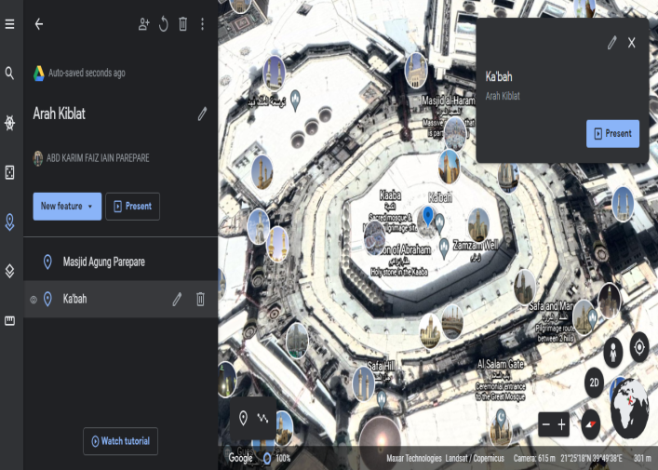

Gambar 3.
- Setelah tahap kedua diselesaikan makan arahkan kursor ke lokasi yang akan diukur arah kiblatnya, contoh Masjid Agung Parepare yang berlokasi pada Koordinat : -4º 00’ 35.2” (LS) dan 119º 38’ 11,7” (BT). setelah ditentukan Masjid dan diketahui koordinatnya, kemudian cari dengan klik icon di deretan menu atas atau pada sidebar.
- Buat atau “tambahkan tanda letak” sebagaimana langkah ke-2 di atas. Berikan nama Masjid Agung Kota Parepare. (Gambar 07)
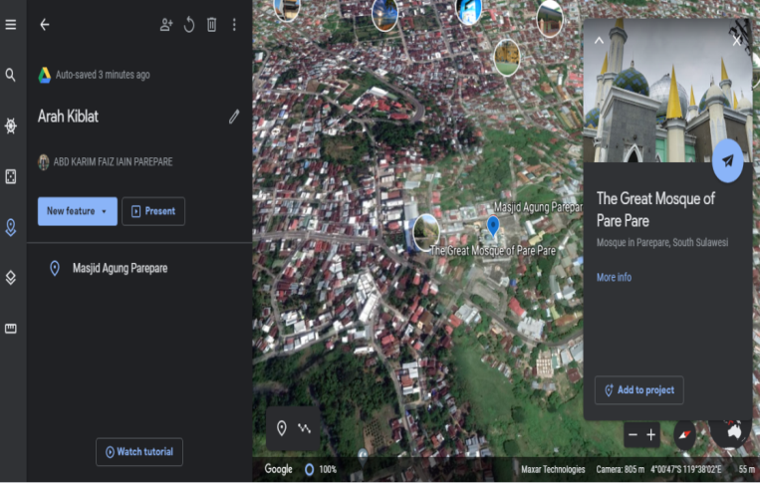

Gambar 4.
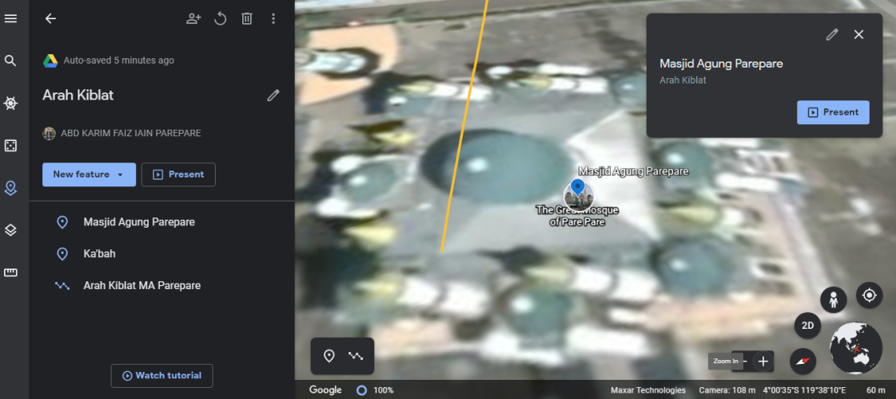
- Langkah selanjutnya kita buat draw line pada dua poin yakni Masjid Agung Parepare dan Ka’bah. Layanan ini ada pada icon . Draw line Pertama Kita mulai dengan membuat titik pada Masjid Agung Parepare. (Gambar 09)

Gambar 5.
- Berikutnya buatlah titik pada ka’bah, lalu tekan enter untuk save draw line yang sudah dibuat dan save dengan nama “Arah Kiblat MA Parepare”. Setelah langkah ini selesai maka akan muncul garis kuning yang menghubungkan sudut bangunan Masjid Agung Parepare dengan Titik Pusat Ka’bah. Dan garis inilah menjadi gambaran arah kiblat masjid agung parepare sebagaimana gambar dibawah ini.
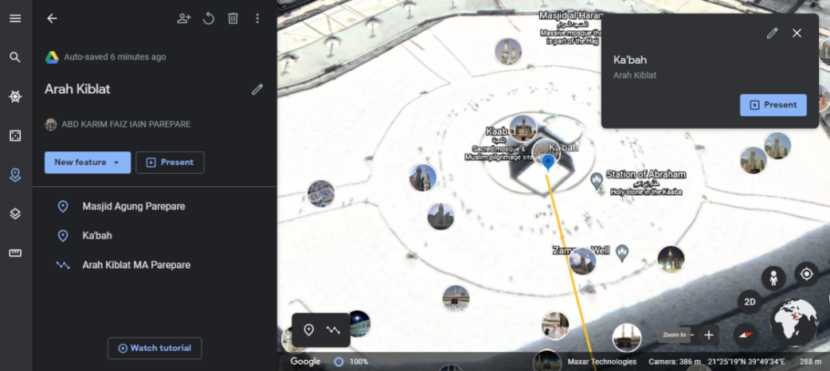

Gambar 6.
- Langkah berikutnya, kita kembali ke lokasi Masjid Agung Parepare dengan double klik tanda Masjid Agung Parepare pada sidebar. Beberapa saat kita akan sampai di Masjid Agung Parepare dan bisa melihat, bahwa garis yang terbentuk itulah arah Kiblat yang sebenarnya yang mana akurasinya sangat tinggi.
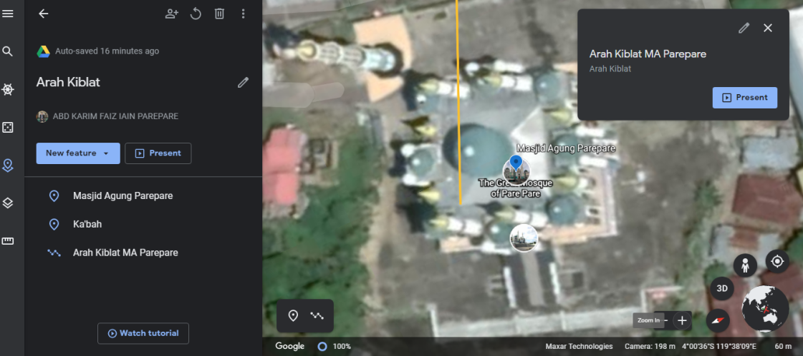

Gambar 7.
Metode kedua ialah menggunakan tongkat istiwa’ dengan menentukan azimuth kiblat yang penerapannya dengan mencari arah Utara Sejati (True North) dengan pengamatan bayang-bayang matahari sebelum dan sesudah zawal pada tongkat istiwa’. Azimuth Kiblat adalah arah atau garis yang menunjukkan ke Kiblat (Ka’bah) (Hambali, 2013). Untuk mengaplikasikan azimuth kiblat maka diperlukan data hasil hisab azimuth arah kiblat terlebih dahulu. Sebagaimana diatas telah ditemukan data azimuth kiblat untuk masjid agung parepare, yakni 22º 17' 59.66" (Dari titik barat ke titik utara) 67º 42' 00.34" (Dari titik utara ke titik barat) dan 292º 17' 59.66" (Azimuth kiblat dari titik barat).
Sudut 22º 17' 59.66" dari titik barat kemudian diaplikasikan dengan menggunakan tongkat istiwa’. Dalam penggunaan tongkat istiwa’ dua hal yang harus dilakukan. Pertama penentuan arah utara sejati (true north) yang mengacu kepada bayang-bayang matahari. Kedua, pembuatan sudut (azimuth) kiblat yang dimulai dari titik utara ke barat dengan besaran sudut 22º 17' 59,66" atau dimulai dari titik utara dengan besar sudut 292º 17' 59,66".
Penentuan arah utara sejati dilakukan dengan melakukan pengamatan bayang-bayang matahari sebelum zawalis syamsyi dan sesudah zawalis syamsi yang kemudian ujung bayang-bayang benda diberi tanda pada sebuah lingkaran. Tanda tersebut kemudian ditarik lurus yang garis tersebut menunjukkan arah timur dan barat. Garis tersebut menjadi patokan yang kemudian dibuatlah sudut 90 º yang kemudian dijadikan arah utara dan selatan. Berikut adalah ilustrasi penentuan arah kiblat dengan tongkat istiwa’ :
B
U
S
T
B
T
S
U
67º 42' 00.34"
22º 17' 59,66"

Gambar 8.
Gambar dibawah ini adalah sudut arah kiblat dengan media busur pada arah mata angin yang ditentukan dengan tongkat istiwa’. Sudut arah kiblat 22º 17' 59,66" (Dari titik barat ke titik utara) 67º 42' 00.34" (Dari titik utara ke titik barat) dan 292º 17' 59,66" (Azimuth kiblat dari titik utara).

Busur Derajat
S
B
T
U
22º 17' 59,66"

67º 42' 00.34"

Metode terakhir dalam kalibrasi arah kiblat masjid Agung Ialah dengan rumus trigonometri diatas, yang kemudian ditemukan hasil azimuth kiblat dan aplikasinya menggunakan metode theodholite. Akurasi alat ini sangat tinggi dikarenakan penentua sudut sampai di satuan detik. Hasil kalibrasi arah kiblat Masjid Agung Parepare pada Hari Rabu, tanggal 22 September 2021 pkl 10:00 WITA. Diawali dengan membidik matahari pada jam 10:000 WITA. lalu mengunci theodolit, kemudian pasang theodholite dalam posisi 0 º. Kemudian menentukan :
- Sudut waktu matahari
Lintang Masjid Agung Parepare = -4º 00’ 35.2” (LS)
Bujur Masjid Agung Parepare = 119º 38’ 11,7” (BT)
Deklinasi Matahari (δ) hari Rabu (22 September 2021) pk. 10.00 WITA/pk. 02.00 GMT = 0º 16’ 52”
Equation of Time (e) hari Sabtu (22 September 2021) pk. 10.00 WITA/ pk. 02.00 GMT adalah = 0^{j} 7^{m} 11^{d}
Masukan ke rumus :
t = WD + e – ( BD – BT) / 15 – 12 = x 15
t = 10^{j} 00’ + 0^{j} 7^{m} 11^{d} – (120° – 119º 38’ 11,7”) : 15 – 12 = x 15
= - 28º 34’ 03,3”
- Arah Matahari (azimuth)
Cotan A= tan δ . cos LTX / sin t – sin LTX / tan t
Masukkan ke rumus
Cotan A = tan 0º 16’ 52” x cos -4º 00’ 35.2” : sin - 28º 34’ 03,3” – sin -4º 00’ 35.2” : tan - 43º 34’ 03,3”

Shift tan (tan 0º 16’ 52” x cos -4º 00’ 35.2” : sin - 28º 34’ 03,3” – sin -4º 00’ 35.2” : tan - 43º 34’ 03,3”) X⁻¹ = Shift °’”
= - 82º 06’ 20,02”
- Utara Sejati
      - Pengukuran pagi dan deklinasi utara,
Utara sejati = 360° – A (arah matahari)
      - Pengukuran sore dan deklinasi utara,
Utara sejati = A (arah matahari)
      - Pengukuran pagi dan deklinasi selatan,
Utara sejati = 360° – A (arah matahari)
      - Pengukuran sore dan deklinasi selatan,
Utara sejati = 180° – A (arah matahari)
Karena perhitungan dilakukan pada pagi hari dan deklinasi utara, maka Utara Sejati adalah 360° - 82º 06’ 20,02” = 277º 39’ 98”. Gambar dibawah ini adalah hasil penggunaan theodholite dalam penentuan arah kiblat Masjid Agung Parepare. Pengamatan arah matahari pada pukul 10.00 wita dengan arah matahari - 82º 06’ 20,02”. Setelah dibidik arah matahari dan theodholit dikunci posisinya sesuai azimuth matahari, maka selanjutnya ialah menetukan utara sejati. Dengan ketentuan 360° - 82º 06’ 20,02” = 277º 39’ 98”. Pembidikan azimuth kiblat dari titik utara sejati dengan besar sudut 292º 17' 59,66". Pembuatan shaf arah kiblat pada lantai masjid dengan melakukan pembidikan dan memberikan dua titik yang ditunjuk berdasarkan hasil bidikan dari theodholite.
Setelah dilakukan pembidikan arah kiblat maka kita melakukan kalibrasi atau pengukuran kembali terhadap arah kiblat yang sedang dipakai di Masjid Agung Parepare. Arah kiblat Masjid Agung Parepare mengacu kepada arah bangunan. Maka berdasarkan sudut azimuth kiblat dengan metode theodholite peneliti melakukan kalibrasi. Selisih sudat dari arah bangunan Masjid agung Kota Parepare dengan Sudut Azimuth kiblat setelah dilakukan pengamatan dengan theodholit adalah sebesar 6º.
Kesimpulan
Berdasarkan pemaparan teori dan temuan data kalibrasi masjid agung kota parepare sebagaimana dijelaskan pada BAB II, III dan IV, maka disimpulkan bahwa
Pertama, metode pengukuran arah kiblat Masjid Agung Kota Parepare menggunakan metode Kompas dengan pelaksana pengukuran oleh tim Kemenag Kota Parepare. Sudut Arah Kiblat Masjid Agung AG. Ambo Dalle Kota Pare ialah 22º 17' 59,66" (dari titik barat ke titik utara), 67º 42' 00.34" (Dari titik utara ke titik barat) dan 292º 17' 59,66" (Azimuth kiblat dari titik utara). Berdasarkan data Azimuth kiblat tersebut, kalibrasi arah kiblat berdasarkan metode Google Earth ditemukan kemelencengan arah kiblat. Adapun hasil kalibrasi dengan Metode Tongkat Istiwa’ ditemukan kemelencengan arah kiblat sebesar 5º 30’. Hasil Kalibrasi Arah Kiblat dengan metode theodholite ialah 6^{o.} Berdasarkan tiga metodologi tersebut disimpulkan bahwa arah kiblat masjid agung kota parepare tidak akurat.

DAFTAR PUSTAKA
Bashori, M. H. (2015). Pengantar Ilmu Falak: Pedoman Lengkap Tentang Teori dan Praktik Hisab, Arah Kiblat, Waktu Salat, Awal Bulan Qamariah & Gerhana. Pustaka Al Kautsar.
Faiz, A. B. D. K. (2020). Moderasi Fiqh Penentuan Arah Kiblat: Akurasi Yang Fleksibel. JIL: Journal of Islamic Law, 1(1), 83–99.
Hambali, S. (2011). Ilmu Falak 1: Penentuan Awal Waktu Shalat & Arah Kiblat Seluruh Dunia. Semarang: Program Pascasarjana IAIN Walisongo.
Hambali, S. (2013). Ilmu Falak Arah Kiblat Setiap Saat. Yogyakarta: Pustaka Ilmu Yogyakarta.
Izzuddin, A. (2010). Menentukan arah kiblat praktis. Semarang: Walisongo Press.
Izzuddin, A. (2012). Metode Penentuan Arah Kiblat dan Akurasinya.
Ma’luf, L. (1986). Kamus al-Munjid. Beirut: Al-Maktabah Al-Katuliqiyah.
Mughniyah, M. J. (2015). Fiqih Lima Mazhab: Ja ‘fari, Hanafi, Maliki, Syafi ‘i, Hambali (Gold Edition). Shaf.
Mujab, S. (2016). Kiblat dalam Perspektif Madzhab-Madzhab Fiqh. YUDISIA: Jurnal Pemikiran Hukum Dan Hukum Islam, 5(2).
Muslim, T. S. (2020). Shahih Muslim. STUDI KITAB HADIS: Dari Muwaththa’Imam Malik Hingga Mustadrak Al Hakim, 54.
Mustaqim, R. A. (2021). Penggunaan Google Earth Sebagai Calibrator Arah Kiblat. Jurnal Justisia: Jurnal Ilmu Hukum, Perundang-Undangan Dan Pranata Sosial, 6(2), 194–216.
Prastowo, A. (2011). Metode penelitian kualitatif dalam perspektif rancangan penelitian. Jogjakarta: Ar-Ruzz Media.
Raharto, M., & Arifin, D. J. (2011). Telaah penentuan arah kiblat dengan perhitungan trigonometri bola dan bayang-bayang gnomon oleh matahari. Jurnal Fisika Himpunan Fisika Indonesia, 11(1), 23–29.
Shihab, M. Q. (2020). al-Quran dan Maknanya. Lentera Hati.
Sugiyono, D. (2010). Memahami penelitian kualitatif.
Suma, H. M. A., & SH, M. A. (2016). Tafsir Ahkam: Ayat-Ayat Ibadah. Lentera Hati Group.
Zuhaili, D. R. W. (2010). Fiqhul Islam Wa Adillatuhu. Gema Insani.

